Zabbix 5.0 CentOS 8 - Tutorial Instalação

Neste tutorial vamos abordar as etapas de instalação do Zabbix 5.0.0, conforme documentação via pacotes (repositórios).

**Autor: Hernandes Martins**

**Email:** [**hernandss@gmail.com**](mailto:hernandss@gmail.com)

**Telegram: @MrHernandes**

**Skype: hernandss**

**Linkedin:**  [linkedin.com/in/mrhernandes](https://www.linkedin.com/in/mrhernandes)

**Facebook: mrhernandesmartins**

**Twitter: @SuperHernandes**

[**http://hernandesmartins.blogspot.com.br**](http://hernandesmartins.blogspot.com.br/)

**Youtube: Hernandes Martins**

**Maio de 2020**

Conteúdo

1. Recursos Utilizados 3

2. Pré-requisitos para este tutorial. 3

3. Pré-requisitos do Sistema 3

1.1. Ajuste do serviço firewalld 3

1.1.1. Firewalld Desabilitado 3

1.1.2. Firewalld Habilitado 4

1.2. Selinux 4

2. Instalando repositório Zabbix 5

2.1. Repositório Zabbix 5

3. Instalando Zabbix 5

4. Instalando banco de dados 5

4.1. Iniciando o Mariadb 5

4.2. Checando status do mariadb 5

4.3. Habilitando o serviço mariadb.service na inicialização 6

4.4. Criando e ajustando as permissões do banco de dados 6

4.5. Populando o banco de dados Zabbix 6

4.6. Configurando o banco de dados no Zabbix 6

4.7. Configurando o PHP para o Zabbix 7

4.8. Iniciando os processos Zabbix Server, Zabbix agente, http e php 7

5. Configurando a interface web do Zabbix 7

6. Verificando Logs 16

7. Resolvendo problemas após instalação 16

7.1. Possíveis Causas 16

7.2. Possíveis soluções 16

7.3. Referência para resolução. 16

8. Conclusão 17

1. Recursos Utilizados

***01 Máquina Virtual com Linux Centos 8 (Virtual Box)***

***Putty ou Terminal para acesso via ssh***

***Acesso à internet***

***Browser para acesso a interface web Chrome ou Firefox***

1. Pré-requisitos para este tutorial

* Para instalação é necessários conhecimentos básicos na plataforma Linux.
* As referências deste tutorial estão conforme documentação no link abaixo:

<https://www.zabbix.com/documentation/current/manual/installation/install_from_packages/rhel_centos>

* Todos os passos para este tutorial foram executados com usuário root.

1. Pré-requisitos do Sistema
   1. Ajuste do serviço firewalld

A seguir considerações sobre firewalld.

* + 1. Firewalld Desabilitado

Neste tutorial o firewall foi desabilitado com os comandos a seguir:

# systemctl stop firewalld.service

# systemctl disable firewalld.service

* + 1. Firewalld Habilitado

Caso o firewall esteja habilitado, siga os comandos a seguir para liberar os serviços que serão utilizados.

# firewall-cmd --permanent --zone=public --add-service=http

# firewall-cmd --permanent --zone=public --add-service=https

# firewall-cmd --permanent --zone=public --add-service=mysql

# firewall-cmd --permanent --zone=public --add-port=10050/udp

# firewall-cmd --permanent --zone=public --add-port=10050/tcp

# firewall-cmd --permanent --zone=public --add-port=10051/tcp

# firewall-cmd --permanent --zone=public --add-port=10051/tcp  
# firewall-cmd --permanent --zone=public --add-port=10051/udp

Após aplicar as configurações execute o comando a seguir para reiniciar o serviço do Firewalld"

systemctl restart firewalld.service

* 1. Selinux

Neste tutorial o selinux foi desabilitado com os comandos a seguir:

# vi /etc/sysconfig/selinux

**Antes:**

SELINUX=enforcing

**Depois:**

SELINUX=disabled

**ATENÇÃO**

É importante ao final deste tutorial reiniciar o sistema para que estas configurações do SELINUX sejam efetivadas e o zabbix funcione perfeitamente.

1. Instalando repositório Zabbix
   1. Repositório Zabbix

***O que é repositório?***

***De maneira bem simples no Linux, pacotes são "Instaladores" ou conjunto de arquivos que servem para realizar a instalação de determinado aplicativo e repositórios são os "Locais" onde eu baixo os pacotes instaladores.***

Para instalar o repositório zabbix execute o comando a seguir:

# rpm -Uvh https://repo.zabbix.com/zabbix/5.0/rhel/8/x86_64/zabbix-release-5.0-1.el8.noarch.rpm

1. Instalando Zabbix

Para instalar os componentes do zabbix execute o comando a seguir:

# dnf install zabbix-server-mysql zabbix-web-mysql zabbix-apache-conf zabbix-agent

1. Instalando banco de dados

Neste tutorial utilizamos o banco de dados Mariadb, para instalar execute o comando a seguir:

# dnf install mariadb-server mariadb-devel mariadb-server-utils

* 1. Iniciando o Mariadb

Para iniciar o serviço do banco de dados execute o comando a seguir:

# systemctl start mariadb.service

* 1. Checando status do mariadb

Neste passo é importante validar se o serviço está funcionando com o status “running”, execute o comando a seguir:

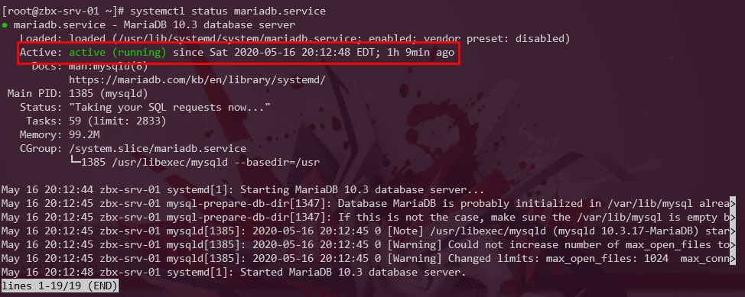# systemctl status mariadb.service

* 1. Habilitando o serviço mariadb.service na inicialização

Este comando irá adicionar o serviço na inicialização do sistema:

# systemctl enable mariadb.service

* 1. Criando e ajustando as permissões do banco de dados

Neste passo é importante validar se foi ou não criado uma senha para o usuário root do mariadb, caso não, digite apenas mysql –u root e execute os passos a seguir:

# mysql -uroot -p

password

mysql> create database zabbix character set utf8 collate utf8_bin;

mysql> create user zabbix@localhost identified by 'password';

mysql> grant all privileges on zabbix.* to zabbix@localhost;

mysql> quit;

* 1. Populando o banco de dados Zabbix

Nesta etapa iremos preparar a base de dados para receber as informações que o zabbix irá armazenar no banco de dados.

# zcat /usr/share/doc/zabbix-server-mysql*/create.sql.gz | mysql -uzabbix -p zabbix

* 1. Configurando o banco de dados no Zabbix

Devemos adicionar os parâmetros a seguir ao arquivo de configuração /etc/zabbix/zabbix_server.conf".

***Nota: O “ vi ’’ é um dos editores de texto mais populares em sistemas de tipo Unix/Linux.***

# vi /etc/zabbix/zabbix_server.conf

DBHost=localhost

DBName=zabbixdb

DBUser=zabbixuser

DBPassword=123456

* 1. Configurando o PHP para o Zabbix

Edite o arquivo de configuração zabbix.conf que está localizado no diretório /etc/php-fpm.d/zabbix.conf .

Digite o comando.

# vi /etc/php-fpm.d/zabbix.conf

*Nessa etapa* alterei apenas a linha: # php_value date.timezone Europa/Riga*.*

**Antes**

; php_value[date.timezone] = Europe/Riga

**Depois**

php_value[date.timezone] = America/Sao_Paulo

* 1. Iniciando os processos Zabbix Server, Zabbix agente, http e php

# systemctl restart zabbix-server zabbix-agent httpd php-fpm

# systemctl enable zabbix-server zabbix-agent httpd php-fpm

1. Configurando a interface web do Zabbix

**ATENÇÃO**

Certifique-se que o selinux está desabilitado com o comando sestatus e o firewall está desabilitado ou com suas permissões de serviços aplicadas.

Abra o browser e acesse a interface do Zabbix no endereço http://ip-do-servidor/zabbix e siga as telas abaixo.

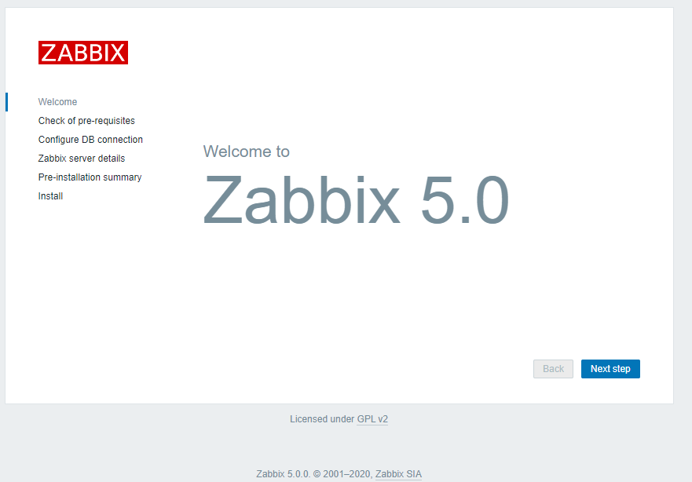

Clique em Next

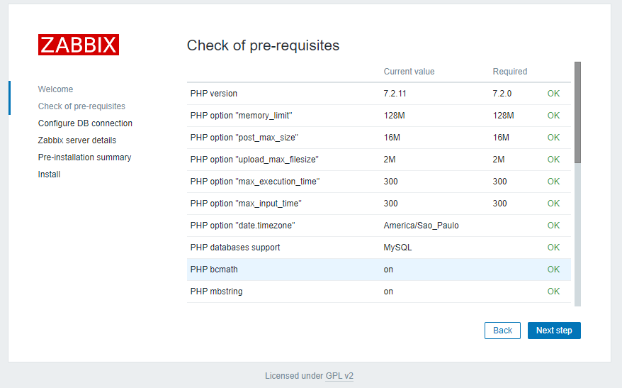

* Verifique se todos os itens estão ok e clique em next.

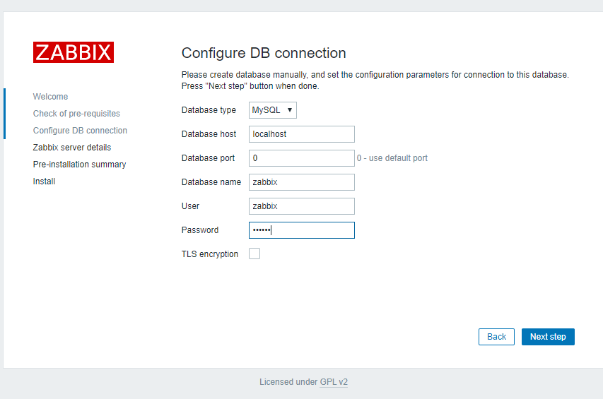

Adicione as informações que foram configuradas nos passos anteriores e clique em Next.

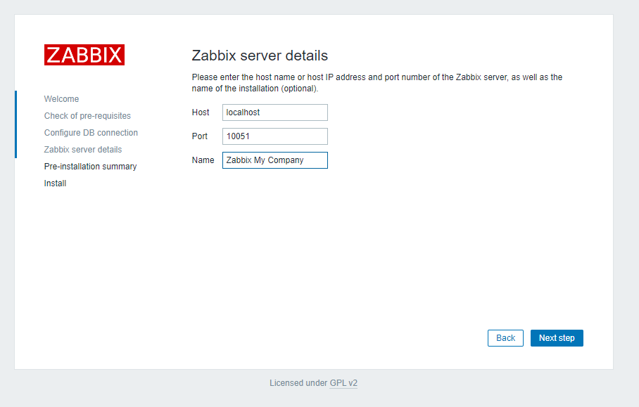

Clique em Next

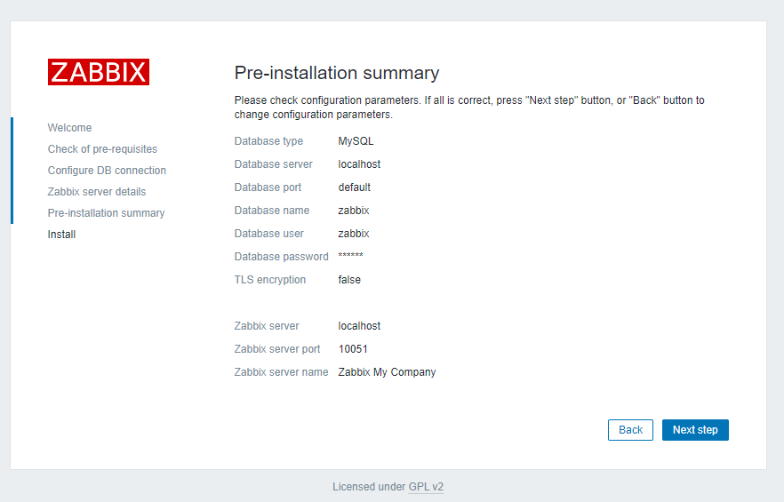Clique em Next

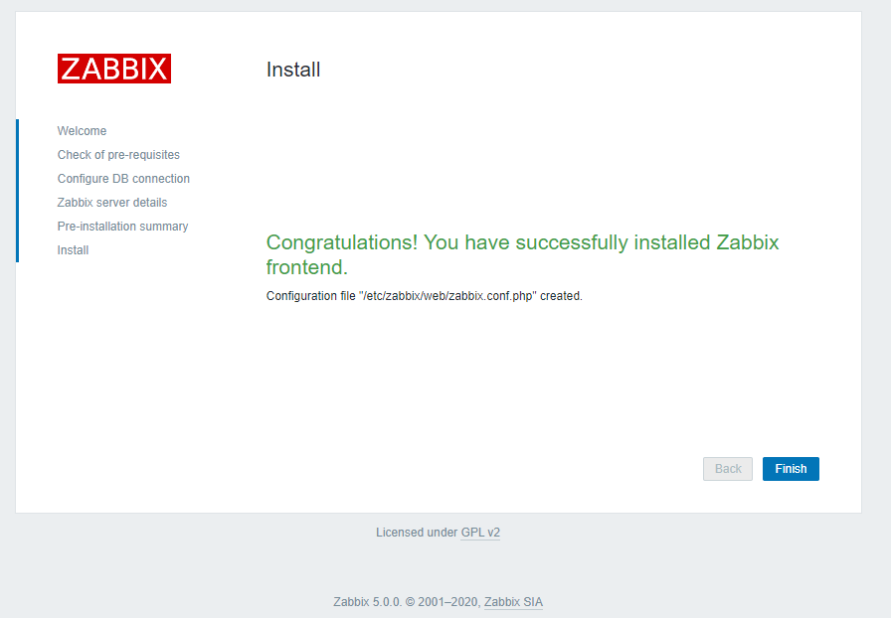

Clique em Finish e acesse a interface com usuário e senha.

Usuário: Admin / Password: zabbix

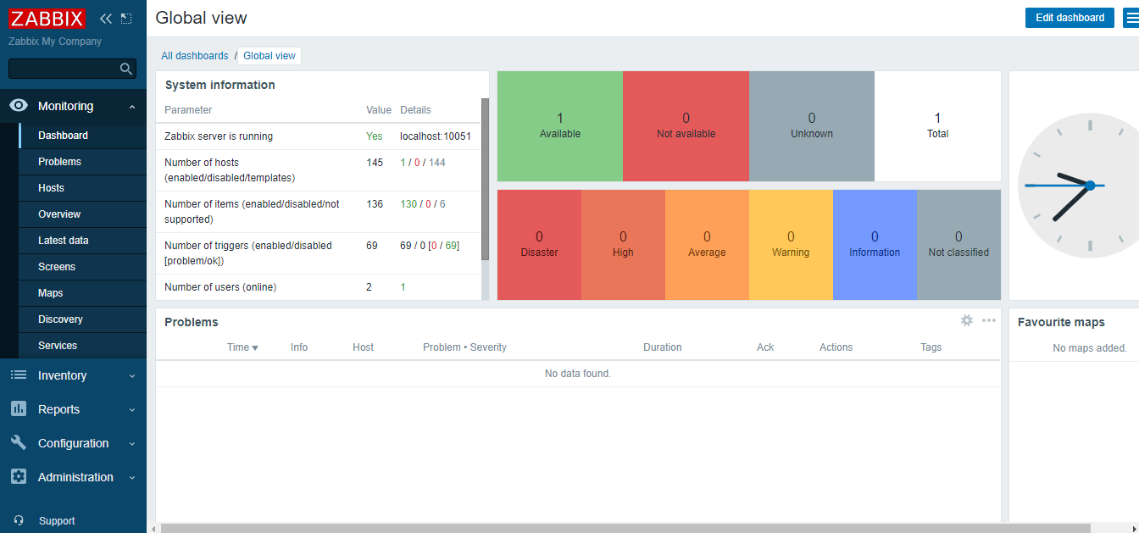

* **Pronto seu Zabbix está pronto para uso.**

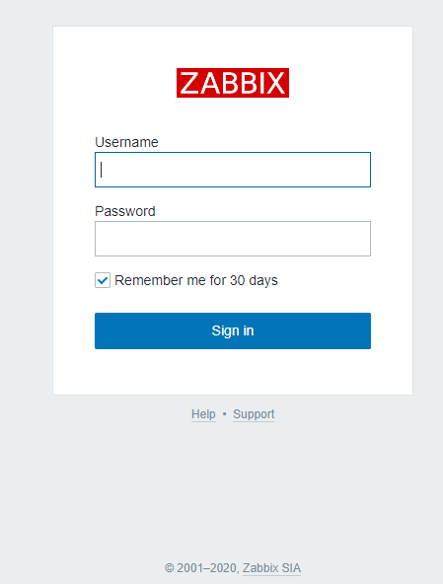

1. Verificando Logs

Para obter maiores detalhes a inicialização do serviço, sempre verifique os logs com o comando a seguir:

# tail -f /var/log/zabbix/zabbix_server.log

1. Resolvendo problemas após instalação

Caso tenha executado os procedimentos e no zabbix aparece a mensagem de erro “zabbix não está rodando” ou “zabbix is not running” o observe os seguintes tópicos.

* 1. Possíveis Causas
* Informações incorretas no arquivo de configuração zabbix_server.conf
* Problemas na criação e permissão do banco de dados
* Problemas com firewall ou selinux
* Falta de recurso e processos suficientes para start do daemon do zabbix_server
  1. Possíveis soluções
* Verifique Logs do Zabbix Server
* Verificar o Banco de dados
* Verificar possíveis bloqueios
* Problemas de alocação de recursos
  1. Referência para resolução.

<http://hernandesmartins.blogspot.com/2016/12/o-servidor-zabbix-nao-esta-rodando-o.html>

1. Conclusão

Este tutorial teve como objetivo apresentar as etapas de instalação do Zabbix 5.0.0 via pacote. Lembrando que existem alguns fatores devem ser revisados e planejados antes de qualquer instalação tais como, hardware, banco de dados e usuários e senhas.

Consulte a documentação em:

<https://www.zabbix.com/documentation/current/start>